Правильное питание для детей: особенности, правила, связь питания и интеллекта
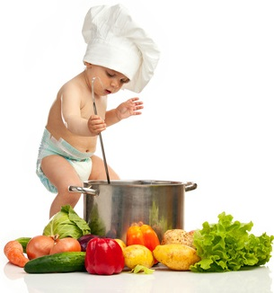
Питание для детей располагает своими особенностями и сложностями.

Особенности детского питания

При планировании рациона питания ребенка нужно учитывать определенные особенности детского организма. Какие из них - рассмотрим далее.
Рост организма ребенка
Главное отличие детского питания – это рост организма ребенка. То есть малыш нуждается в большем количестве белков, нежели взрослый. Зная об этом, многие взрослые совершают ошибку, делая акцент на создании высокобелкового рациона, хотя даже обычная белковая пища, потребляемая взрослыми, содержит больше белка, чем грудное молоко.
Высокая подвижность
Еще одна особенность детского питания – дети очень подвижны в отличие от взрослых. Большая подвижность организма ребенка способствует нормализации обмена. Если насильственно ограничивать детей в движениях, это спровоцирует недостаточную секрецию гормонов роста, заболевания и как итог – отставание в развитии.
О потреблении сладостей
Из-за высокой интенсивности обмена дети в отличие от взрослых способны поглощать значительно больше сладостей без особого для себя вреда. Однако потворствовать им в этом не стоит. Хотя сладкие продукты природного происхождения очень полезны для ребенка.
О холестерине
Кроме того, дети по сравнению с взрослыми значительно активнее используют холестерин. Он чрезвычайно важен для здоровья, является основным компонентом мембраны, которая окружает клетки всего организма. А ребенок растет, и у него образуется много новых клеток.
Важный нюанс – жировые клетки, которые составляют «сало» по большей части формируются в течение первых лет жизни. В последующем они увеличиваются и разрастаются в размерах. Следовательно, то, как выглядит взрослый человек во многом связано именно с питанием в детстве.
Совершенство регуляторных механизмов
Напоследок – самая важная особенность детского питания. В организме ребенка регуляторные механизмы, контролирующие приход и расход энергии, функционируют в совершенстве. Его организм точно знает, какая пища и в каких количествах ему нужна. Однако если имеет место изобилие вкусно приготовленных (со специями, жареных, жирных и т.д.) и сладких блюд, координировать будет аппетит язык, а не физиологическая потребность.
Такой уровень регуляции остается до 14 – 17 лет. В дальнейшем он сохраняется при условии, что человек ведет здоровый образ жизни.

Правила детского питания
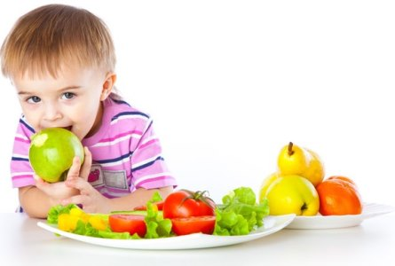Можно обозначить ряд общих правил - рекомендаций, к которым имеет смысл прислушаться, чтобы обеспечить ребенку правильный рацион питания.

1 правило детского питания – режим питания
Правильное питание ребенка предполагает отсутствие строгого соблюдения режима питания. Какой обед, если нужно запустить ракету или уложить куклу спать? Такие дела для ребенка также важны, как для взрослого любовь, интересная работа, отдых. Дети – это крохотные, но полноправные люди, которые пока еще нуждаются в заботе.
Кроме того, когда нет чувства голода, то есть организм пока еще не готов к приему пищи, едят без удовольствия, поэтому еда не пойдет впрок. Когда проголодается, малыш сам попросит. И нет проблемы в том, что ребенок покушал вместо трех, два или пять раз в день. Если пища нормальная и к ребенку не применять насилия, то не будет ни недоедания, ни переедания.

2 правило детского питания – ненасилие
В большинстве случаев ребенка уговаривают «съесть за папу, дедушку, маму и т.д.», либо просто приказывают «пока не доешь, не встанешь из-за стола». А если представить, как бы мы себя чувствовали в такой ситуации? Организму малыша в данный момент не нужна еда, поэтому он и не хочет, только и всего. Аппетит может возникнуть спустя какое-то время, и нет смысла обижаться. Однако аппетит должен быть к натуральным продуктам – каше, картошке, яблоку, молоку, а не к конфетам и печенью. В некоторых случаях, правда, бывают капризы и хитрости.

3 правило детского питания – болезни
Отдельно стоит остановиться на правильном питании ребенка при заболеваниях. Очень широко практикуется практика «закармливать» больных детей. Существует мнение, что это дает организму дополнительную энергию для борьбы с болезнью.
Парадокс - в следующем: организм действительно нуждается в силах, он мобилизует все ресурсы, чтобы восстановить пошатнувшееся равновесие. И у больного нет аппетита именно потому, что вся энергия направлена на борьбу с болезнью, и ее просто не остается на процесс пищеварения. Здесь работает животный инстинкт, который направлен на выживание, и никакая пища просто «не лезет». К примеру, больные звери не притрагиваются к еде, даже если она лежит перед носом.
И принудительное кормление в лечебных целях несет ребенку прямой вред. Предпочтительнее всего – предлагать ему горячее питье – чай с медом, теплый морс и т.д.

4 правило – свобода в повседневном питании
В условиях повседневного питания лучше, если у детей есть возможность выбора продуктов. Таким образом, сама по себе решается проблема сбалансированного по необходимым питательным веществам и калориям рациона.
На основе многолетних наблюдений, было выявлено, что при наличии свободы выбора дети на уровне интуиции или подсознания способны составлять меню, которое будет наилучшим во всех отношениях. Функция взрослых здесь – ориентировать ребенка в отношении правильного сочетания продуктов.

5 правило – фрукты
Фрукты детям можно есть без каких-либо ограничений, практически невозможно ими объесться, и они являются очень полезными. Но если ребенок отказывается, не нужно принуждать. При недостатке какого-либо минерального вещества или витамина ребенок сам попросит нужное ему яблоко или даже зелень.
Следует только координировать сочетание фруктов с другими продуктами. Эти правила сочетания объективны как для детей, так и для взрослых. Если продукты правильно совмещать, у здоровых детей будет отсутствовать газовыделение, стул будет без запаха с нормальной консистенцией, язык – красным и чистым.

6 правило детского питания – белковая пища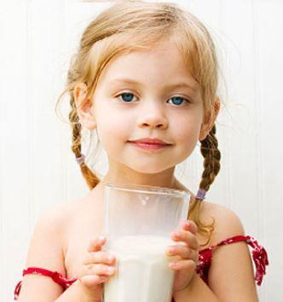
Белковую пищу следует давать ребенку 1-2 раза в день по желанию, однако не переживать, если он отдает предпочтение рису или картофелю вместо творога или гороховой каши. Но избыток, как и недостаток белков, может привести к неприятным последствиям.
Не стоит ребенка приучать к колбасе, поскольку это ненатуральная пища, которая обманывает вкусовые органы. Из продуктов природного происхождения ребенок должен иметь возможность выбирать из того, что едят взрослые.

7 правило детского питания – молочная продукция
Молоко, простокваша, кефир, йогурт представляют собой великолепную еду для детей. Однако их нежелательно совмещать с крахмалами. Ребенка в возрасте года – полтора не стоит кормить кашами на молоке.
Наилучший вариант - молоко и кисломолочную продукцию (комнатной температуры) давать в качестве отдельной еды. Хорошей вариацией является сочетание творога с помидорами (морковью) с кефиром, йогуртом или молоком.

8 правило детского питания – сладости
Если кормить ребенка сладостями, то точно не после еды. Лучше всего давать за полчаса – час до основной трапезы. Как правило, дают всегда после.
Сладкое действительно необходимо детскому организму. Сладости природного происхождения – фрукты, мед, сухофрукты покрывают потребности организма ребенка.
В случае болезненных состояний, сниженного иммунитета хорошим вариантов будет предложить ему замоченные сухофрукты, фрукты, дыни, арбузы и горячие напитки. И больше никаких блюд и продуктов. Несколько таких дней в месяц восполнят ресурсы детского организма.

9 правило детского питания – вода
Воды стоит давать столько, сколько хочет ребенок. Самой лучшей является талая вода. Желательно понемногу приучать ребенка пить по четверти – половине стакана воды после пробуждения утром, за 30 минут до основной трапезы и перед сном, вечером.

10 правило детского питания
Не нужно запрещать детям после приема пищи играть, бегать, а тем более не стоит уговаривать их полежать. Поскольку дети почти никогда не едят впрок в отличие от взрослых, не «заедают» свои печали, скуку и плохое настроение. И как результат - они не переедают. Такая подвижность после еды не принесет никакого вреда здоровью.

Отдельно о взаимосвязи питания и интеллекта для правильного питания ребенка
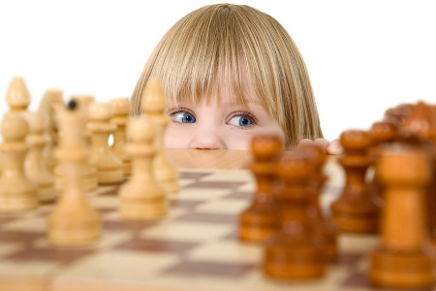Для полноценной работы мозга требуется соответствующее питание. Важно, чтобы в достаточном количестве поступали ненасыщенные жирные кислоты, значительное количество которых содержится в оливковом, льняном, подсолнечном масле.
Американскими учеными было проведено исследование среди школьников штата Алабама. В результате выяснили, какие продукты питания способствуют повышению коэффициента умственных способностей, улучшению навыков чтения. К «умным» продуктам отнесли сыр, йогурт, молоко, рыбу, хлеб из муки грубого помола, горох, брокколи, сухие бобы, манго, папайя, ягоды и фрукты.
Что касается минеральных веществ, необходимо нормальное поступление магния, фосфора, железа, серы, кальция, меди, цинка в организм ребенка. Фосфор нужен для образования клеток мозга, сера насыщает их кислородом. Чрезвычайно важен для интеллектуальной деятельности йод, не меньшее значение принадлежит и цинку. Исследования британских ученых выявили непосредственную связь между уровнем содержания цинка в мозгу и способностью к обучению языкам. У детей, которые с трудом усваивали текст, был обнаружен 50%-й дефицит микроэлемента в организме. Было установлено, что правильно питание ребенка (включающее цинкосодержащие продукты) способно оказывать влияние на развитие памяти и сообразительности.
Кроме того, для мозга крайне важен нормальный уровень содержания в организме витамина Е и витаминов группы В (в особенности В6, В1 и В3). Полезными свойствами для интеллектуальной деятельности обладает витамин С. Согласно расчетам известного французского врача Ж. Бурра, когда уровень витамина С в организме увеличивается на 50%, интеллектуальные возможности повышаются на четыре пункта.
Также кислород требуется мозгу в значительных количествах. Процессу насыщения способствуют такие продукты, как лук, петрушка, картофель, помидоры, хрен, мята, редис.
Таким образом, построение правильного питания для детей требует учета особенностей организма ребенка, знаний некоторых правил и принципов здорового питания.

